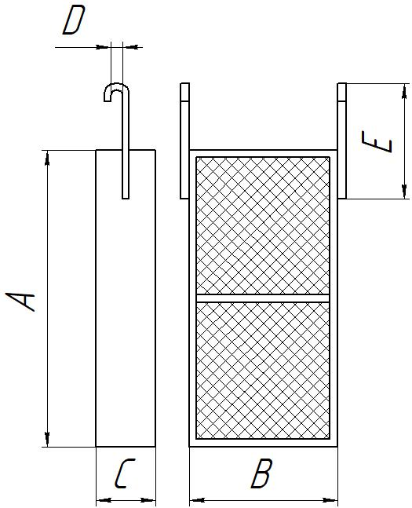
Опросный лист «Анодная корзина»
Параметр | Значение
Материал корзины
Длина корзины (A), мм
Ширина корзины (B), мм
Толщина корзины (С), мм
Толщина анодной штанги (D), мм
Длина крюка (Е), мм
Требуется ли чехол для корзины
Дополнительный требования

Заполненный опросный лист просим направить на почту info@galvano-s.ru
Наш технический специалист очень ждет Вашего звонка, чтобы помочь с подбором гальванического оборудования:
Юшков Олег Михайлович
info@galvano-s.ru
+7 992 165 11 90 (Звонки, MAX, Telegram)

